DOKUMENTASI PROGRAM OCTAVE LEAST SQUARE METHOD
DAN REGRESI LINIER
Disusun untuk memenuhi tugas mata kuliah
Sains Komputasi

Nama : Aditya Winarto
Kelas : TI J 2023
NIM : 23051204338

TEKNIK INFORMATIKA
FAKULTAS TEKNIK
UNIVERSITAS NEGERI SURABAYA

Data yang digunakan adalah adalah data pasangan mata uang yang sering diperdagangkan dalam pasar valuta asing. Yaitu eurusd dan gbpusd. Data perdagangan mata uang tersebut dipilih karena memilki korelasi positif. Korelasi dibedakan menjadi 2 yaitu korelasi positif dan korelasi negatif. Korelasi positif artinya bahwa kedua pasangan mata uang tersebut bergerak searah karena faktor faktor keterakitan ekonomi inggris dan euro dan kebijakan keuangan dari amerika serikat. Sedangkan korelasi negative adalah dua pasangan mata uang yang berkorelasi negatif artinya pasangan mata uang yang menunjukkan hubungan terbalik dalam pergerakan harga contohnya pasangan mata uang a naik pasangan mata uang b turun. Korelasi pasar pada 2 mata uang tersebut adalah 80% - 90%. Dalam data yang dikumpulkan korelasinya berada di angka 81,62%
Berikut ini adalah cara kerja korelasi positif dalam eurousd dan gbpusd
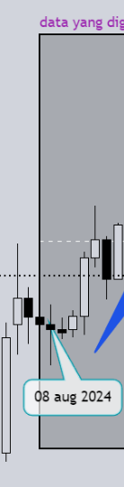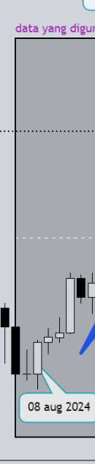
Eurusd gbpusd
Dilihat dari chart tersebut bahwa pada tanggal 8 agustus 2024 eurusd dan gbpusd usd membentuk bottom dan pada hari berikutnya keduanya terjadi kenaikan harga.
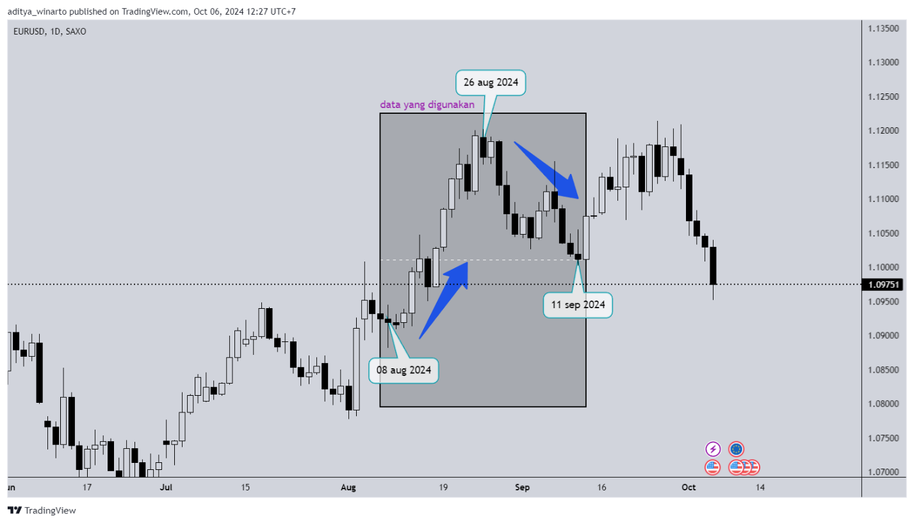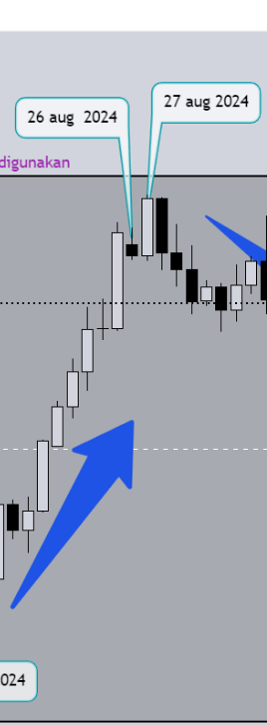
eurusd gbpusd
setelah harga eurusd mengalami jenuh beli pada tanggal 26 agustus 2024 membentuk peak sebagai tanda bahwa harga eurusd terlalu mahal dan pada hari berikutnya pasar mengalami penurunan sebagai bentuk respon akibat harga terlalu mahal. Namun pada gbpusd tanggal 26 agustus masih belum membentuk peak dan pada hari berikutnya yaitu 27 agustus 2024 gbpusd menyusul membentuk peak dan diikuti penurunan harga di hari berikutnya .

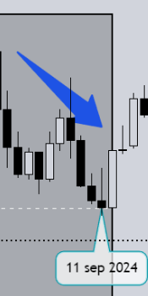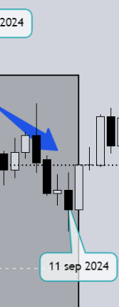
Eurusd gbpusd
Setelah kedua pasangan mata uang tersebut mengalami penurunan. Pada tanggal 11 sep 2024 keduanya membentuk bottom sebagai tanda bahwa penurunan telah berakhir. Sehingga pada hari berikutnya keduanya melanjutkan kenaikkan sampai berada di titik jenuh jual.
Gambar penuh: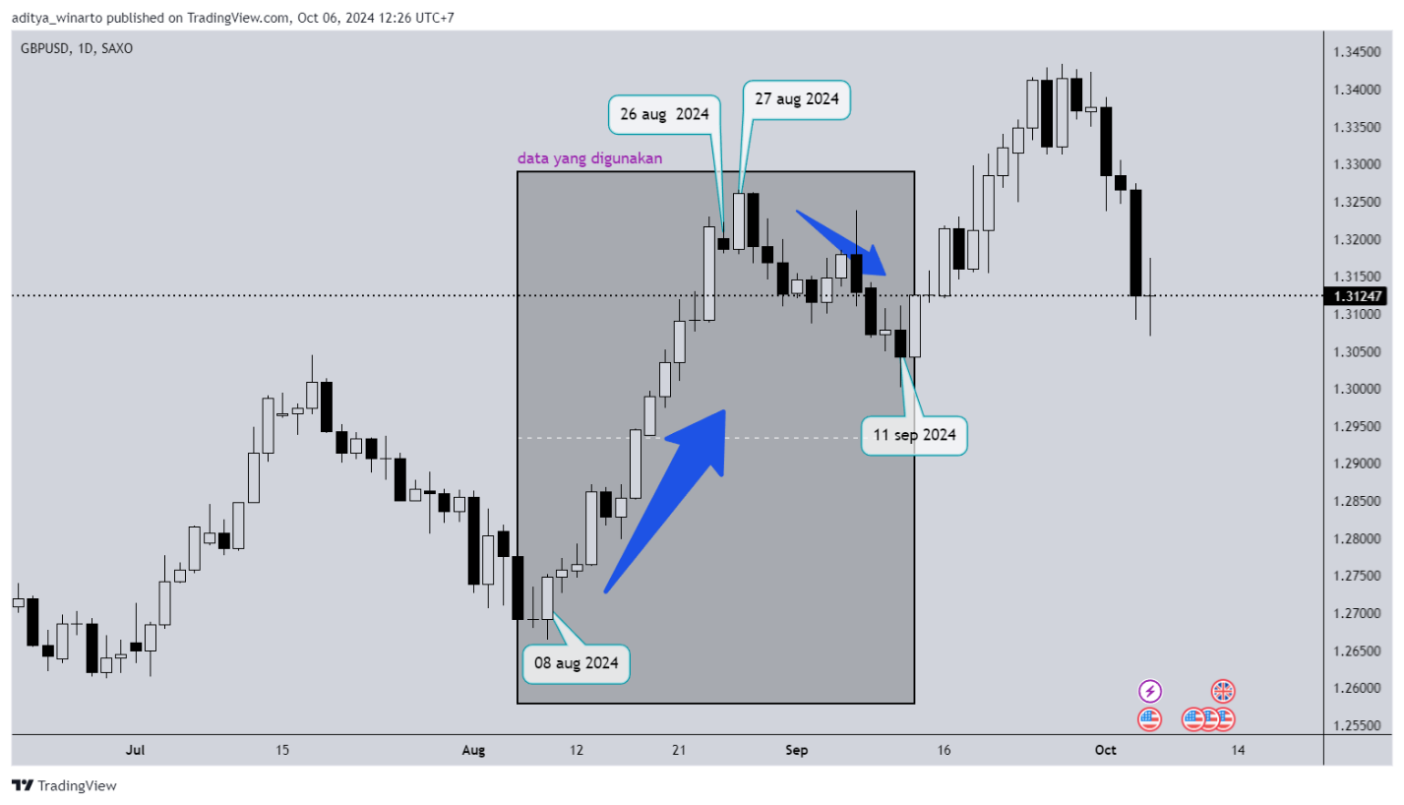
Dilihat dari gambar tersebut serta data yang diambil dapat disimpulkan bahwa kedua pasangan mata uang tersebut bisa digunakan untuk model prediktif menggunakan least square method dan regresi linier. Dimana x adalah selisih harga close(price) – open pada pasangan mata uang eurusd. Kemudian untuk y adalah selisih harga close(price) – open pada pasangan mata uang gbpusd. Selisih harga digunakan untuk mengetahui apakah dalam waktu tersebut kedua pasangan mata uang itu bergerak searah atau berlawan arah.
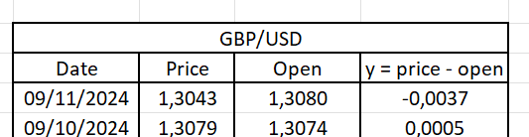
Dalam foto data file excel tersebut dapat diketahui bahwa hasil variable y terdapat negatif. Negatif tersebut menunjukkan arah harga gbpusd tersebut ke bawah. Begitu sebaliknya jika positif bahwa harga bergerak ke atas.
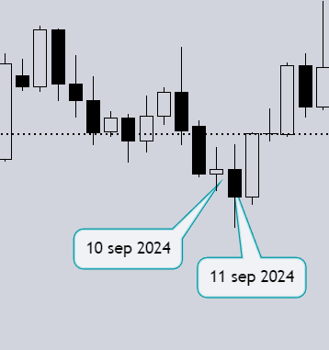
selain dari data yang dikumpulkan di excel bisa juga lihat di gambar chart tersebut
Dalam kasus tersebut saya menggunakan eurusd sebagai x karena eurusd membentuk peak terlebih dahulu daripada gbpusd sebagai y. namun bisa saja dalam kasus lain gbpusd membentuk peak atau bottom terlebih dahulu daripada eurusd hal tersebut disebabkan karena banyak faktor salah satunya adalah likuiditas dan partisipasi pasar dimana pasar pasangan mata uang itu lebih aktif dari yang lain. sehingga dapat digunakan gbpusd sebagai x dan eurusd sebagai y.

LEAST SQUARE METHOD
x = […];
y = [….];
n = length(x);
Dua array x dan y berisi data yang digunakan untuk least square method
n = length(x); menghitung jumlah elemen dalam array x (yang juga sama dengan jumlah elemen di y), yaitu jumlah data.
x_mean = mean(x);
y_mean = mean(y);
printf("Rata-rata x: %.6f\n", x_mean);
printf("Rata-rata y: %.6f\n", y_mean);
x_mean = mean(x); dan y_mean = mean(y); menghitung rata-rata dari masing-masing array x dan y.
printf menampilkan rata-rata x dan y ke layar.
x_diff = x - x_mean;
y_diff = y - y_mean;
xi_yrata2 = x_diff .* y_diff;
xi_xrata2 = x_diff .^ 2;
x_diff adalah selisih setiap elemen x dari rata-ratanya.
y_diff adalah selisih setiap elemen y dari rata-ratanya.
xi_yrata2 = x_diff .* y_diff; menghitung produk selisih-selisih x dan y.
xi_xrata2 = x_diff .^ 2; menghitung kuadrat dari selisih x.
m = sum(xi_yrata2) / sum(xi_xrata2);
m = sum(xi_yrata2) / sum(xi_xrata2); menghitung slope (m) dengan metode least squares.

c = y_mean - m * x_mean;
printf("m: %.15f\n", m);
printf("c: %.18f\n", c);
c = y_mean - m * x_mean; menghitung c menggunakan m dan rata-rata.
printf menampilkan nilai m dan c ke layar.
y_pred = m * x + c;
error = y - y_pred;
y_pred = m * x + c; menghitung nilai prediksi y_pred berdasarkan least square method.
error = y - y_pred; menghitung error sebagai selisih antara nilai aktual y dan nilai prediksi y_pred.
total_error = sum(abs(error));
average_error = total_error / n;
total_error menghitung jumlah keseluruhan kesalahan absolut antara nilai sebenarnya dan prediksi.
average_error adalah rata-rata kesalahan absolut per elemen data, yang memberikan ukuran seberapa besar kesalahan prediksi secara umum.
printf("\nTotal error (jumlah absolut dari error): %.15f\n", total_error);
printf("Rata-rata error: %.15f\n", average_error);
printf menampilkan total error dan rata rata eror ke layar.

HASIL
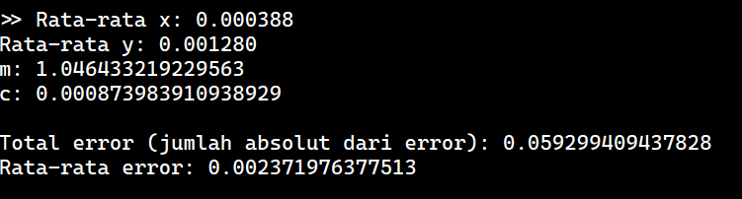
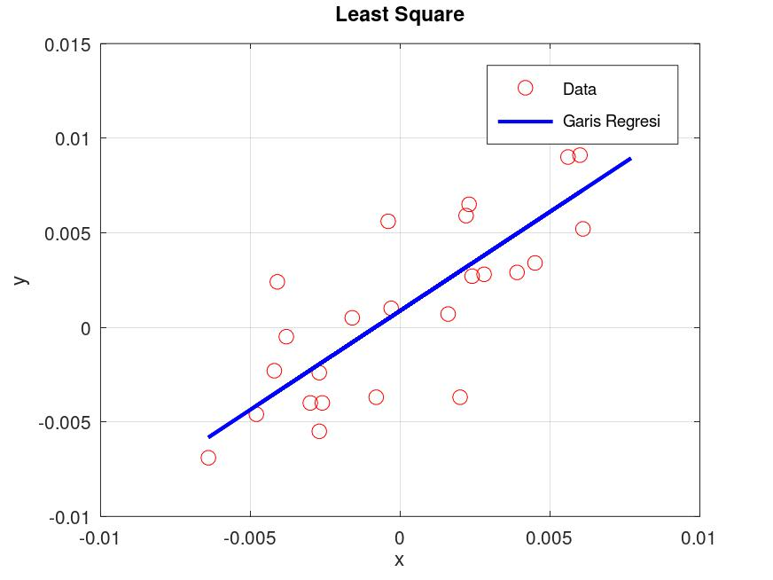
REGRESI LINIER
x = [...] ;
y = [...] ;
n = length(x);
Mendefinisikan dua array x dan y, serta menghitung jumlah elemen dalam array tersebut.
x_mean = mean(x);
y_mean = mean(y);
printf("\nRata-rata x: %.6f\n", x_mean);
printf("Rata-rata y: %.6f\n", y_mean);
Menghitung rata-rata dari data x dan y, lalu menampilkannya.

sum_x = sum(x);
sum_y = sum(y);
sum_xy = sum(x .* y);
sum_x_squared = sum(x .^ 2);
Menjumlahkan elemen-elemen x, y, x*y, dan x^2 untuk digunakan dalam perhitungan regresi.

numerator_a = (sum_y * sum_x_squared) - (sum_x * sum_xy);
denominator_a = (n * sum_x_squared) - (sum_x^2);
a = numerator_a / denominator_a;
numerator_b = (n * sum_xy) - (sum_x * sum_y);
denominator_b = denominator_a;
b = numerator_b / denominator_b;
Menghitung nilai intercept (a) dan slope (b) dari persamaan regresi linear menggunakan rumus regresi normal.

y_pred = b * x + a;
Menghitung nilai prediksi y_pred berdasarkan persamaan regresi: y_pred = b * x + a.
error = y - y_pred;
total_error = sum(abs(error));
Menghitung error sebagai selisih antara nilai sebenarnya (y) dan prediksi (y_pred), kemudian menghitung total error dengan menjumlahkan nilai absolut error.
average_error = total_error / n;
Menghitung rata-rata error dengan membagi total error dengan jumlah data (n).

printf("a: %.16f\n", a);
printf("b: %.14f\n", b);
printf("Total error (jumlah absolut dari error): %.15f\n", total_error);
printf("Rata-rata error: %.15f\n", average_error);
Menampilkan hasil perhitungan nilai a, b, total error, dan rata-rata error ke layar.
figure;
plot(x, y, 'ro', 'MarkerSize', 8); % Plot data asli sebagai titik merah
hold on;
plot(x, y_pred, 'b-', 'LineWidth', 2); % Plot garis regresi sebagai garis biru
xlabel('x');
ylabel('y');
title('Regresi Linear');
legend('Data', 'Garis Regresi');
grid on;
Membuat grafik yang menunjukkan data asli (titik merah) dan garis regresi (garis biru), serta menambahkan label dan legenda untuk memperjelas grafik.

HASIL
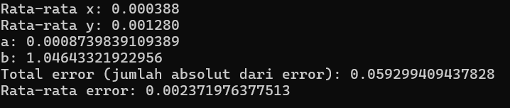
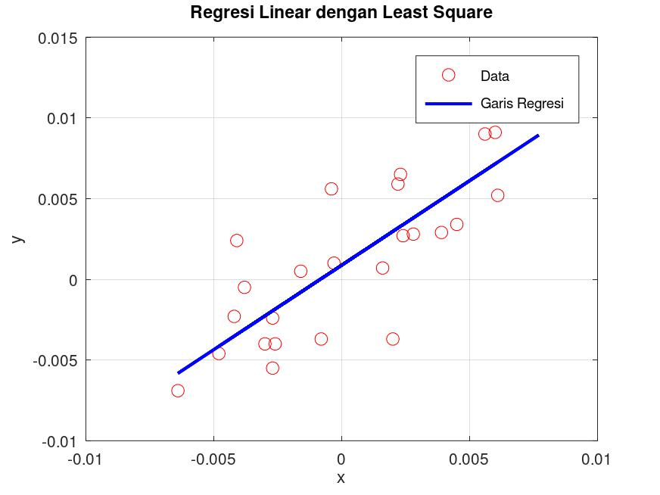

DAFTAR PUSTAKA
https://www.investing.com/currencies/eur-usd-historical-data
https://www.investing.com/currencies/gbp-usd-historical-data
https://www.tradingview.com/chart/?symbol=FX_IDC%3AEURUSD
https://www.tradingview.com/chart/?symbol=FX_IDC%3AGBPUSD

